PERSOONLIJKE INFORMATIE | Kas Feenema
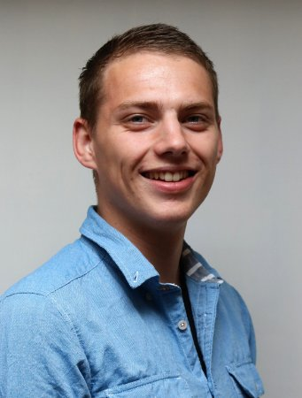 |   Rietveldlaan 31, 9731 MJ, Groningen, Nederland

050-5424074  06-11533688

kasfeenema@gmail.com
Geslacht : Man
Geboortedatum : 20-10-1996
Nationaliteit : Nederlands

GEWENSTE FUNCTIE/WERKTERREIN | Java Programmeur

WERKERVARING

2016 | Verdiepingsstage bij Vevida als frontend developer  - Programmeren in de talen xHTML, SCSS, CSS3, Javascript, PHP, Java Server Faces
2014-Heden | Beheerder Webdesign bedrijf  - Programmeren in de talen HTML5, SCSS, CSS3, Javascript, jQuery, MySQL, PHP
2011- 2014 | Oriëntatiestage bij Computest als Java Developer  - Programmeren in Java, NoSQL(MongoDB)
OVERIGE WERKERVARING

2016-Heden | Bezorger bij Domino’s
2015 – 2016 | Bakker bij de Albert Heijn
2011 – 2014 | Vakkenvuller bij de Albert Heijn
2008 - 2009 | Krantenwijk

ONDERWIJS EN OPLEIDING

2013 - Heden | HBO Informatica
2013 - Heden | Hanzehogeschool, Groningen

2008 - 2013 | HAVO
2008 - 2013 | Kamerlingh Onnes College, Groningen

PERSOONLIJKE VAARDIGHEDEN

Moedertaal | Nederlands
Andere talen | BEGRIJPEN |  | SPREKEN |  | SCHRIJVEN
Andere talen | Luisteren | Lezen | Interactie | Productie
Nederlands | C1 | C1 | B1 | B2 | B1
Engels | B2 | B2 | B1 | B1 | B1
Slecht naar goed: A1, A2, B1, B2, C1, C2

Communicatieve vaardigheden | - Ervaring met het werken met klanten en het werken in teams

Organisatorische / managementvaardigheden | - Het beheersen en het structureren van een werkploeg die een specifieke taak moet verrichten

Werkgerelateerde vaardigheden | - SCRUM, ik ben gemakkelijk in de omgang

Computervaardigheden | - Ervaring met Java, MVC, SWT, SWING, Spring Boot, MySQL, NoSQL, xHTML, HTML5, SCSS, CSS3, Javascript, jQuery en PHP  - Goede beheersing van Microsoft Office programma's, IDE’s als Eclipse, IntelliJ en Netbeans, Sublime Text 3

Andere vaardigheden | - Vormgeven

Rijbewijs | RIJBEWIJS B (in bezit van een auto)
Hobby’s | Programmeren, Vissen, Voetballen (vriendenteam)

